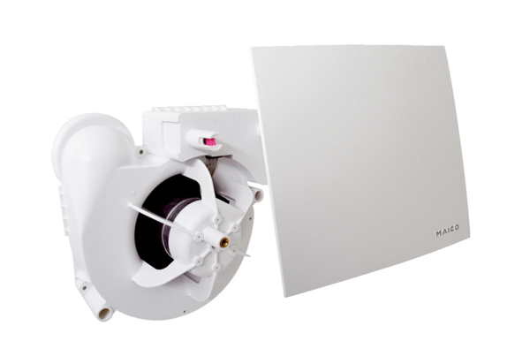Вентиляторный узел ER 100 EGКомплект поставки: 1 штукАссортимент:
Номер артикула: 0084.0383Изготовитель: MAICO

